Дзяржаўная ўстанова адукацыі “Рочавіцкі вучэбна-педагагічны комплекс дзіцячы сад-сярэдняя школа”

Не старэюць душой ветэраны…

Выканала вучаніца 9 класа
Ламака Дзіяна Вячаславаўна
Кіраўнік настаўнік гісторыі
Мойса Алег Іосіфавіч
Мінская вобласць, Стаўбцоўскі раён, аг. Рочавічы, вул. Маладзёжная, 9А

Рочавічы 2017
Палім мы маршанскую махорку, Бачым мы Дняпроўскую граду. Будзе сёння бой. На тым узгорку
Можа, я таксама ўпаду. Будуць травы над курганам,
Будуць адлятаць у вырай жураўлі.
Нас, напэўна, у свеце не забудуць,
Успомняць, што на свеце мы жылі.
А.Пысін
Калісьці мне пашчаслівілася пагутарыць з ветэранам Вялікай Айчыннай вайны Жданюком Антонам Станіслававічам. [1] Нарадзіўся Антон Станіслававіч у рэвалюцыйным 17-м годзе (28 мая 1917г.). Жыў у сваёй роднай вёсцы Рудзевічы. [2] Яна мясцовымі жыхарамі дзеліцца тэрытарыяльна на верхнія і ніжнія Рудзевічы. Калі Антону Жданюку было 6 месяцаў, бацька пакінуў яго аднаго з маці. Хутка ідзе жыццё. І вось у 1939 годзе ажаніўся Антон Станіслававіч на вясковай дзяўчыне, якую звалі Эмілія Станіславаўна. Потым у іх нарадзіўся сын. У 1941 годзе, калі дзіцяці было 2 годы, прыйшло пісьмо з ваенкамата. У пісьме было напісана, што яму неабходна з’явіцца на прызыўны пункт для праходжання тэрміновай службы. Нягледзячы на тое што ў Антона Станіслававіча была вельмі хворая маці і вельмі малы сын, ён накіраваўся ў ваенкамат. У горад Стоўбцы трэба было дабірацца самому. Ён звярнуўся да суседа, каб той завёз яго на прызыўны пункт. Пайшоў служыць Антон Станіслававіч 3 мая 1941 года. Служыў у горадзе Елец Арлоўскай вобласці. Там і сустрэў вестку аб пачатку вайны. Антон Жданюк танкістам прайшоў усю вайну, сам пра сябе кажа – арлоўскі воін. Ваяваў у розных войсках, быў радавым. Чатыры гады ліхалецця, бяссонных начэй, жыцця ў экстрэмальных сітуацыях пад кулямі. Быў кантужаны пад Варшавай, пасля ранення ляжаў у шпіталі. Калі ён распавядаў пра вайну, на некалькі хвілін задумаўся і змоўк, а мы і не распытвалі: вайна – і гэтым усё сказана. Сяброўка яго жыцця Эмілія Станіславаўна прынесла вузялок, развязала спрацаванымі рукамі насовачку і паказвала ўзнагароды мужа. [3] Цяжкімі былі франтавыя будні. Начаваў Антон Станіслававіч у танку, таму что больш не было дзе, ніхто не глядзеў і не выбіраў месца для адпачынку. Нялёгкая была яго служба. Кожны раз, калі бачыў, як стралялі па людзях або як страляў сам, сэрца нібы замірала, бо ў думках былі толькі родныя, самыя блізкія людзі, маці і родная вёсачка. На службе ў Антона Станіслававіча быў адзін вельмі блізкі яму чалавек, з якім яго звязала сяброўства, родам з вёскі Налібакі, але імя яго, на жаль, ён ужо забыўся, бо прайшоў вельмі вялікі прамежак часу або, можа, проста не хацеў успамінаць яе, вайну. З сям’ёй было звязавацца вельмі цяжка, але Антон Жданюк знаходзіў час для таго, каб паслаць родным вестачку аб сабе. У першай вестачцы Эмілія Станіславаўна атрымала спраўку аб тым, што яе муж сапраўды служыць, а не дзе-небудзь хаваецца. За час вайны, пакуль Антон Станіслававіч служыў, сям’я атрымоўвала дапамогу ад сельсавета. Вярнуўся Антон Станіслававіч дадому ў 1945 годзе, адразу пасля заканчэння вайны. Удзельнічаў Антон Станіслававіч у вызваленні многіх гарадоў. Вельмі шмат загінула людзей у той час на вачах гэтага прыветлівага чалавека. Больш за ўсё з вайны Антону Станіслававічу Жданюку запомнілася дружнае “ўра!”, якім салютавалі ў Берліне ў 45-ым годзе змучаныя і такія шчаслівыя ў гэты дзень салдаты Вялікай Айчыннай вайны. Антон Станіслававіч быў сведкам, як галоўнакамандуючы Георгій Жукаў аб’явіў франтавікам аб капітуляцыі Германіі. Ён не любіў гаварыць пра вайну, мабыць, яму цяжка было ўспамінаць той час. Пасля вяртання жыццё паступова пачало наладжвацца, ды неўзабаве прыйшла бяда. Дзесьці праз паўгода, у 1946 годзе, за некалькі дзён да Вялікадня, у Чысты чацвер, згарэла іх хата. Бязлітасны агонь знішчыў пісьмы, атрыманыя ад Антона Станіслававіча ў час вайны, фотаздымкі і ўсё тое, што было нажыта сям’ёй. Пасля пажару ні адзення, ні ежы ў іх не засталося. Вяскоўцы лічылі, што яны пагарэлі па віне іншых людзей і дапамагчы ім трэба было абавязкова. Дапамагалі жыхары розных вёсак і хутароў. Дапамагалі хто чым мог. Жыла сям’я Жданюка пасля пажару ў гумне. Затым, калі пабудавалі хату, пайшлі працаваць у калгас “Шлях да камунізму”. Іншага месца работы ў гэтай глыбінцы раёна не было. Антон Станіслававіч і Эмілія Станіславаўна былі паляводамі. Паступова набылі гаспадарку. Не ленаваліся, бралі кармавыя буракі, палолі, капалі іх для таго, каб пракарміць уласную жывёлу, якая была падтрымкай для сям’і. У Антона Станіслававіча шмат юбілейных медалёў. Кожны год прыходзіў ён з імі да помніка ў гонар загінуўшых у барацьбе за вызваленне ад фашысцкай чумы. Самай каштоўнай узнагародай ветэран лічыў медаль донара, таму что не кожны згаджаўся здаваць кроў. [4] Нягледзячы на ўзрост, на тое, што давялося ім перажыць, на іх вуснах звўсёды была ўсмешка. Прайшоў вялікі прамежак часу пасля вайны. Гэты час для Антона Станіслававіча праляцеў вельмі хутка, бо трэба было пачынаць жыццё з самага пачатку. Але страшна не было, бо разам з Антонам Станіслававічам была надзейная падтрымка – Эмілія Станіславаўна. [5] Антон Станіслававіч і Эмілія Станіславаўна заўсёды былі ўдзячны за дабро людзям і самі выпраменьвалі дабро. Але, нажаль, гэтых людзей ўжо няма разам з намі.

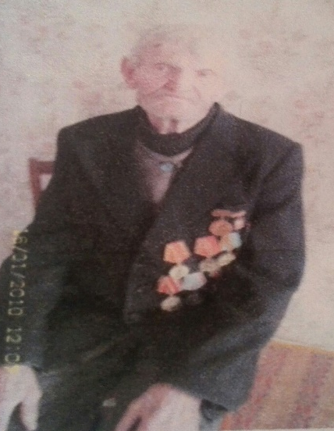

Фотаздымак 1. Жданюк Антон Станіслававіч
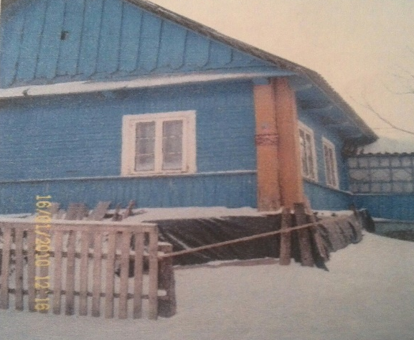

Фотаздымак 2. Хата ветэрана

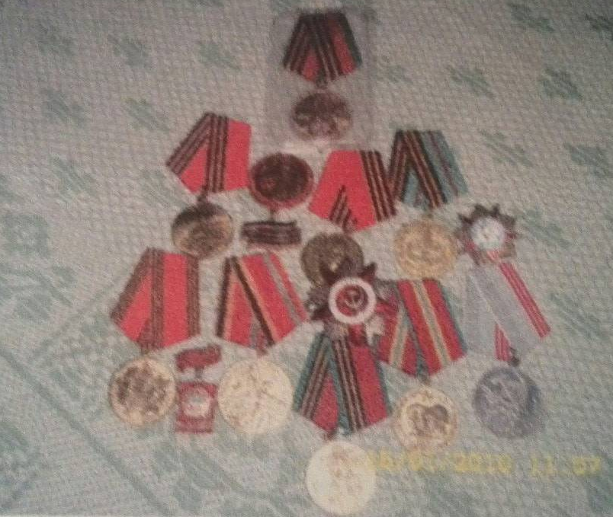

Фотаздымак 3. Узнагароды

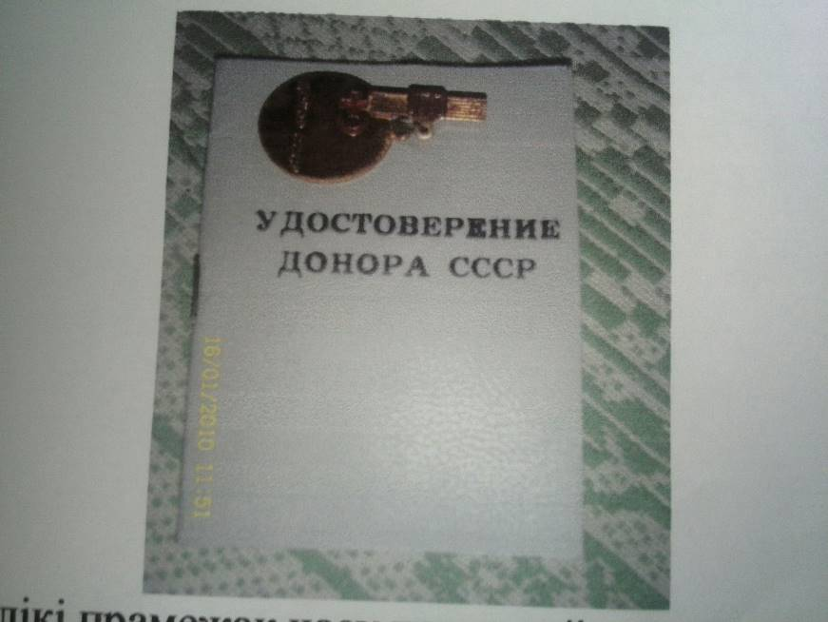

Фотаздымак 4. Пасведчанне донара

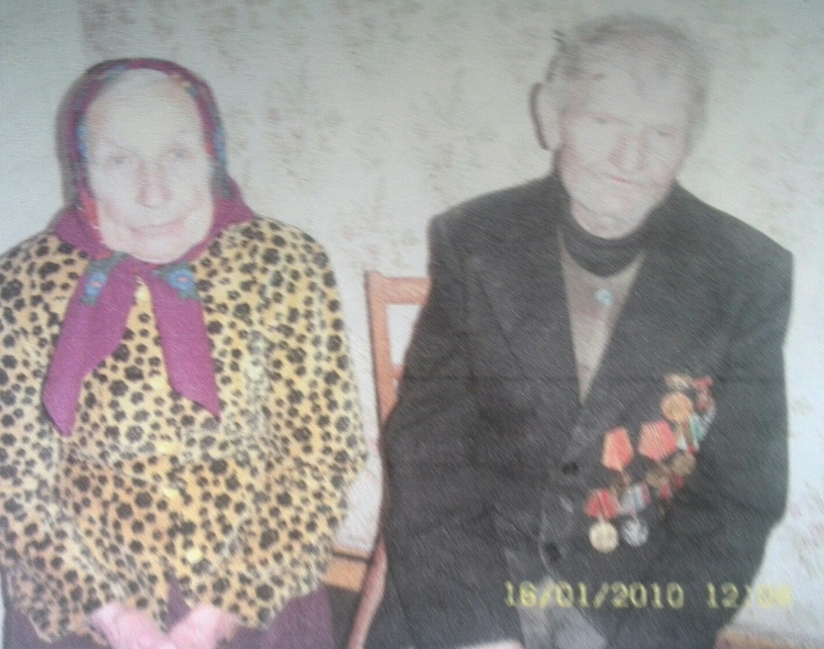

Фотаздымак 5. Эмілія Станіславаўна разам з Антонам Станіслававічам

